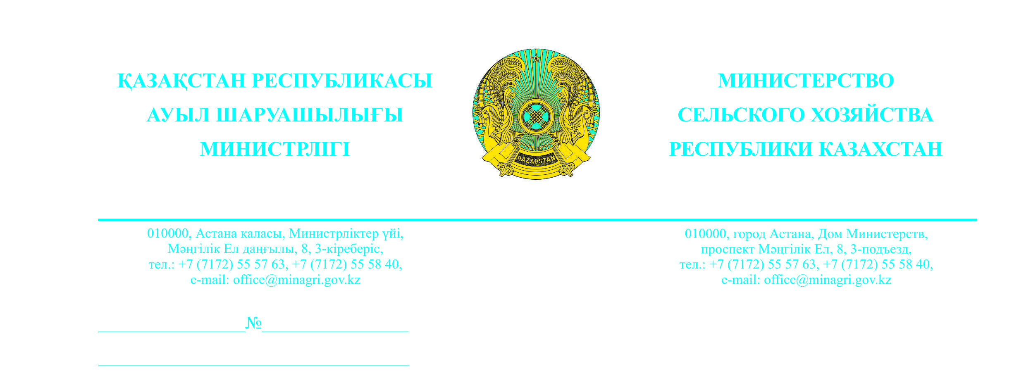

**О внесении дополнений в приказ исполняющего обязанности Министра сельского хозяйства Республики Казахстан от 13 апреля 2023 года № 137 «Об утверждении Правил определения региональных операторов распределения нефтепродуктов на сельскохозяйственные работы, а также Правил формирования и распределения объемов нефтепродуктов для производителей сельскохозяйственной продукции в периоды весенне-полевых и уборочных работ»**

**ПРИКАЗЫВАЮ**:

1. Внести в приказ исполняющего обязанности Министра сельского хозяйства Республики Казахстан от 13 апреля 2023 года № 137 «Об утверждении Правил определения региональных операторов распределения нефтепродуктов на сельскохозяйственные работы, а также Правил формирования и распределения объемов нефтепродуктов для производителей сельскохозяйственной продукции в периоды весенне-полевых и уборочных работ» (зарегистрирован в Реестре государственной регистрации нормативных правовых актов № 32300) следующие дополнения:

в Правилах формирования и распределения объемов нефтепродуктов для производителей сельскохозяйственной продукции в периоды весенне-полевых и уборочных работ, утвержденных указанным приказом:

дополнить главой 3 следующего содержания:

«Глава 3. Порядок формирования и распределения объемов нефтепродуктов для производителей сельскохозяйственной продукции на сушку семян зерновых и масличных культур

27. Формирование объемов дизельного топлива для производителей сельскохозяйственной продукции на проведение сушки семян зерновых и масличных культур осуществляется за счет нереализованных объемов дизельного топлива у операторов указанных в пункте 24 настоящих Правил.

28. МИО размещает в ИС перечень операторов данные о количестве (объемах) остатков дизельного топлива а также емкости для хранения нефтепродуктов (базы нефтепродуктов), через которых осуществляется отпуск дизельного топлива, для производителей сельскохозяйственной продукции на сушку семян зерновых и масличных культур.

29. Формирование объемов дизельного топлива для производителей сельскохозяйственной продукции на проведение сушки семян зерновых и масличных культур осуществляется в ИС путем приема заявок автоматически.

При этом заявителями могут быть физические и юридические лица, осуществляющие технологический комплекс услуг хранение зерна на зернохранилище (элеваторе, хлебоприемном пункте) и имеющие на праве собственности или аренды зерносушилку.

30. Производитель сельскохозяйственной продукции формирует в ИС заявку на получение объемов дизельного топлива на проведение сушки семян зерновых и масличных культур (далее – заявка на сушку) по форме согласно приложению 1-1 к настоящим Правилам в форме электронного документа, подписанного ЭЦП производителя сельскохозяйственной продукции.

31. Для расчета объема дизельного топлива на проведение сушки семян зерновых и масличных культур, производителем сельскохозяйственной продукции в заявке на сушку, указываются объем зернохранилища, вид культуры подлежащей сушке, вид и тип зерносушилки, исходная и допустимая влажность семян зерновых и масличных культур.

32. Расчет объема дизельного топлива для производителя сельскохозяйственной продукции на проведение сушки семян зерновых и масличных культур, проводится в ИС автоматически с учетом норматива расхода дизельного топлива на сушку 1 тонны - процента семян.

33. Условия рассмотрения заявки на сушку осуществляется в порядке установленном пунктами 9, 10, 11, 19, 20 и 21 настоящих Правил.»;

дополнить приложением 1-1 согласно приложению к настоящему приказу.

2. Департаменту земледелия Министерства сельского хозяйства Республики Казахстан в установленном законодательством порядке обеспечить:

1) государственную регистрацию настоящего приказа в Министерстве юстиции Республики Казахстан;

2) размещение настоящего приказа на интернет-ресурсе Министерства сельского хозяйства Республики Казахстан после его официального опубликования.

3. Контроль за исполнением настоящего приказа возложить на курирующего вице-министра сельского хозяйства Республики Казахстан.

4. Настоящий приказ вводится в действие по истечении десяти календарных дней после дня его первого официального опубликования.

**Должность ФИО**

«СОГЛАСОВАН»

Министерство

национальной экономики

Республики Казахстан

«СОГЛАСОВАН»

Министерство цифрового

развития, инноваций и

аэрокосмической промышленности

Республики Казахстан

«СОГЛАСОВАН»

Министерство энергетики

Республики Казахстан